140 лет со дня рождения Иосифа Сталина
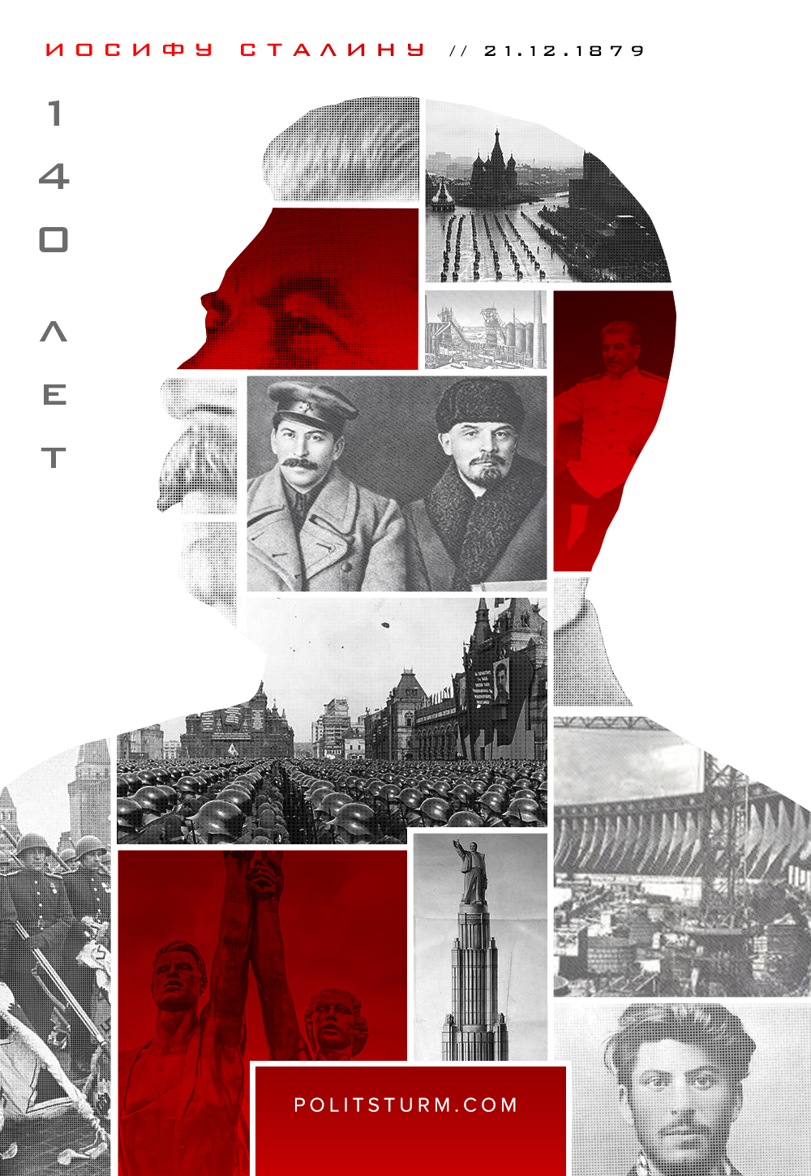

Оригинальная статья
2019-12-21
2 мин. на чтение

В этот день родился один из величайших на сегодняшний день практиков коммунизма, верный ученик Ленина, российский революционер и советский государственный деятель – Иосиф Виссарионович Сталин. На период жизни и деятельности Сталина выпала величайшая в истории России и всего человечества эпоха побед и решительных преобразований.
Приняв после смерти Ленина руководство в партии, Сталин стоял во главе восстановления страны после разрушительной гражданской войны, вогнавшей молодую Советскую республику в состояние крайней разрухи.
Вскоре перед страной встала громадная задача дальнейшего развития. Её успешное разрешение заключалось в применении марксистской теории на практике – в том направлении, которое ей задал Ленин. Наладив государственный аппарат, подготовив кадры и набрав ресурсы, крестьянская страна с преимущественно аграрным населением требовала скорейшей индустриализации и всестороннего преображения.
В тяжелейшей внутрипартийной борьбе решалась судьба народов СССР и всего коммунистического движения. В своей погоне за властью “левая оппозиция” чуть не ввергла страну в хаос государственного переворота. Именно под руководством Иосифа Сталина партия смогла мобилизовать силы для того, чтобы дать отпор оппортунистам и попутчикам, разгромив их в 20-ые и 30-ые годы.
За этим последовал не менее тяжелый бой: форсированная индустриализация страны, создание сильного промышленного комплекса, который бы не только материально обеспечил трудящихся, но и подготовил бы их оборону в предстоящей войне с империализмом. И эта задача была выполнена усилиями коммунистов и трудящихся советской страны: наша Родина получила промышленные центры, модернизированное сельское хозяйство, основанное на коллективном труде крестьян-колхозников.
В кратчайшие сроки страна пробежала дистанцию равную в десятилетия и даже столетия. Разрушенная, нищая, неграмотная и аграрная Советская Россия, какой она была в 1922 году, спустя почти 20 лет, к 1941 году, превратилась в мощный оплот социалистического строя: с собственной тяжелой индустрией, механизированным сельским хозяйством и широкой сферой социальных прав и гарантий. Каждый трудящийся Советского Союза имел право на труд, полноценный досуг и образование, в том числе высшее, что закреплялось за ним Советской Конституцией.
Грозные годы Великой Отечественной Войны народы Советского Союза встретили обученной, вооруженной и могучей силой свободного от эксплуатации пролетариата. Эту силу свободного труда, которая сохранила жизнь нам и нашим предкам, а с ними и всему человечеству – подготовила и взрастила коммунистическая партия. Именно под знаменем коммунистических идей, несокрушимая и легендарная Красная Армия отстояла Москву, Ленинград, непоколебимо билась за Сталинград и освободила оккупированные Германией территории Белоруссии, Украины и Прибалтики.
История первой половины 20 века показала на что способна диктатура пролетариата, вооруженная марксистско-ленинским учением и дисциплинированной коммунистической партией, дала миру пример лучшей жизни, свободной от эксплуатации и угнетения труда. Для современных коммунистов опыт первой социалистической революции бесценен, для них он – главный ориентир в их нынешней и будущей борьбе. И всех этих успехов было бы невозможно достичь, если бы не грамотное руководство партии большевиков, руководителем и ответственным лицом которой был Иосиф Сталин.

Оригинальная статья

